**ORA-01034: ORACLE not available ORA-27101**

出现ORA-01034和ORA-27101的原因是多方面的：主要是oracle当前的服务不可用，shared memory realm does not exist，是因为oracle没有启动或没有正常启动，共享内存并没有分配给当前实例.所以，通过设置实例名，再用操作系统身份验证的方式，启动数据库。这样数据库就正常启动了，就不会报ORA-01034和ORA-27101两个启动异常了。

还有就是可能是登录数据库后，不正常的退出，比如直接关掉窗口，而这时数据库里有未完成的动作，再次登录时就会提示“insufficient privileges”的报错，SQL>shutdown immediate;   SQL>startup;就恢复正常了。

最后可能你虚拟机的共享内存问题，看下数据库的配置文件是否对应了512M内存？还是你设置的大了，本身给的不足？

**方法/步骤**

先看oracle的监听和oracle的服务是否都启动了。

启动oracle监听：cmd命令行窗口下，输入lsnrctl start，回车即启动监听。

[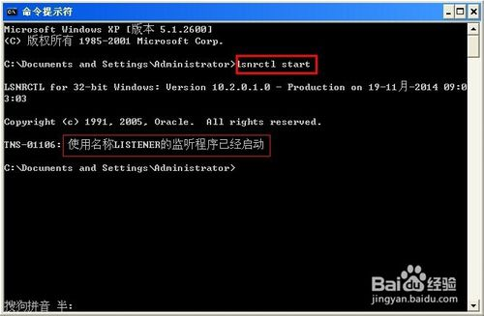](http://jingyan.baidu.com/album/5552ef47c73eef518ffbc908.html?picindex=1)

查看oracle的sid叫什么，比如创建数据库的时候，实例名叫“orcl”，那么先手工设置一下oralce的sid，cmd命令窗口中，set ORACLE_SID=orcl

[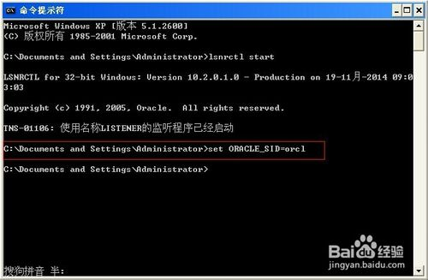](http://jingyan.baidu.com/album/5552ef47c73eef518ffbc908.html?picindex=2)

再输入sqlplus  /nolog,回车

再输入 conn / as sysdba;回车

[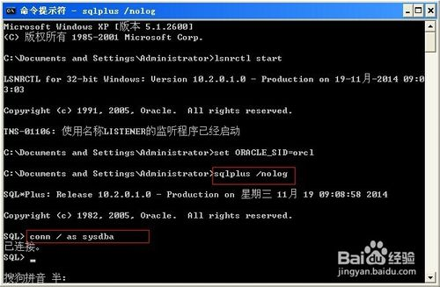](http://jingyan.baidu.com/album/5552ef47c73eef518ffbc908.html?picindex=3)

再输入startup，回车.这步是启动oracle服务。如果startup启动被告知已经启动了，可以先输入shutdown immediate；等shutdown结束之后，再输入startup。

过几秒钟等命令运行完成，就能连接了。这个时候，可以输入"select * from user_tables;"测试一下，看是否有查询结果。